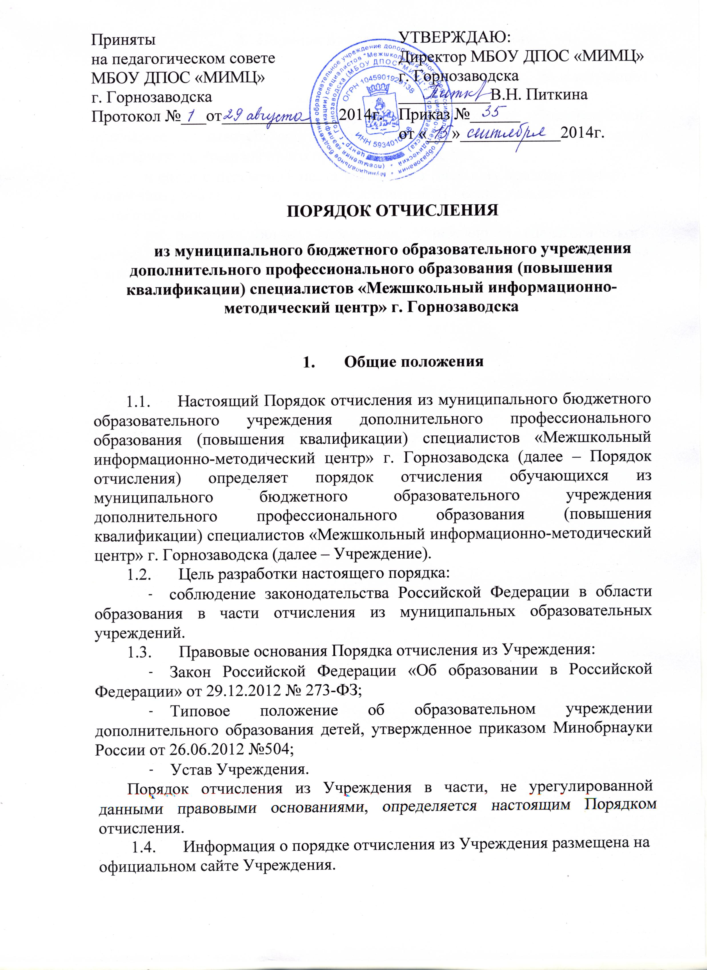

2. Порядок отчисления из Учреждения

Обучающиеся могут быть отчислены из Учреждения по следующим основаниям:
- в связи с завершением обучения по выбранной образовательной программе с выдачей соответствующего документа об образовании (сертификата), утвержденного приказом Учреждения;
- в связи с переменой места жительства (выезд за пределы района) по заявлению родителей (законных представителей) несовершеннолетнего либо самого обучающегося;
- по решению органа управления Учреждением (педагогического совета) за совершенные неоднократно грубые нарушения Устава Учреждения.

